Dosya | Kriter Ekim 2022 / Yıl 7, Sayı 72

Sosyal Konut Projesinin Gerekçeleri ve Sosyo-Ekonomik Etkileri

Covid-19 salgınının etkileri insan sağlığıyla sınırlı kalmadığı gibi tüm ticari ve ekonomik faaliyetleri derinden sarstı. Konut sektörü de bundan geri kalmayarak dolaylı ve dolaysız birçok kanaldan etkilendi. Tedarik zincirlerindeki kırılmalar ile enerji ve emtia fiyatlarındaki artışlar, konut sektöründeki belirsizliği artırdı. Arz üzerindeki olumsuzluklara salgın kısıtlamalarının kaldırılmasıyla talep artışı da eşlik edince piyasa dengesi tamamen bozuldu. Konut piyasasını dengeye getirmek amacıyla yarım kalan inşaatların tamamlanması ve hızlı konut üretiminin teşviki ile konut alımına yönelik kredi imkanlarının genişletilmesi, beklenenin aksine konut fiyatları üzerindeki artış baskısını büyüttü. Zira alınan kararların konut arzı üzerindeki etkisi daha düşük ve yavaş iken aynı durum talep için daha yüksek ve hızlı oldu. Böylelikle konut, fiyatlardaki olağanüstü artış nedeniyle dar ve orta gelirli kesim için ulaşılamaz bir düzeye ulaştı. Bu gelişmeler daha kapsamlı ve sosyal hedefleri önceleyen bir kamu müdahalesini gerekli kıldı. Böylelikle Çevre, Şehircilik ve İklim Değişikliği Bakanlığı’nın üstlendiği ve düşük gelirli kesimden ilk defa ev/iş yeri sahibi olmak isteyenlere yönelik bir konut projesi başlatıldı.
Salgın ve enflasyonun gelir dağılımını sabit gelirli ve düşük gelirli kesimler aleyhine bozması, konut sektörüne devlet müdahalesini gerektiren önemli nedenlerden biri. Zira ücret geliri elde edenlerin milli gelirden aldığı paydaki azalma, bu kesimin barınma ihtiyaçlarını karşılamasını zorlaştırmıştı. Gelir dağılımındaki bu bozulmanın etkilerini hafifletmek üzere birçok ülkede sosyal paketler devreye sokuldu. Düşük gelirli kesimlere yönelik elektrik, doğal gaz ve benzer desteklerin yer aldığı sosyal paketlerin, cari dönemdeki dengesizliği azaltmakla birlikte etkilerinin kalıcı olduğu söylemek oldukça güç. Sosyal konutların maliyetinin yüzde 40’ının kamu tarafından üstlenilmesi, gelir ve servet dağılımında adaletin orta ve uzun vadede sağlanmasında kalıcı etkiler oluşturabilir. Ayrıca gençler, emekliler, şehit yakınları ve gaziler ile engellilere kontenjan tahsis edilmesi, projenin sosyal amaçları öncelediğini gösteren diğer bir özelliği. Negatif tasarrufa sahip gençler ile emekli olduğu halde ev alamamış olanlar ve dezavantajlı gruplar için yüzde 50 kota ayrılması sosyal barışın artırılmasına katkı sağlayacaktır. Geri kalan kontenjanın da aylık hane halkı geliri İstanbul’da 18 bin, diğer illerde 16 bin TL’nin altında olanlara ayrılması, projenin sosyal yönünü güçlendiriyor.

Sosyal ve Ekonomik Hedeflere Hizmet
Ekonomik duraklama ve küresel resesyon beklentilerinin en üst seviyeye çıktığı bir dönemde, üretim, istihdam ve ihracat kanallarıyla büyümenin sürdürülmesi ve daha hızlı sonuç alınması için inşaat sektörü doğru bir tercihtir. Her ne kadar Türkiye gibi gelişmekte olan bir ekonominin kaynaklarının daha verimli ve yüksek katma değer üreten sektörlere yönlendirilmesi gerekse de kısa vadede istihdam, üretim ve büyüme için inşaat sektörü vazgeçilmez bir tercih olarak değerlendirilebilir. Türkiye genelinde birçok kurum tarafından binlerce inşaat projesi yürütülürken, konut ve iş yeri yapımı inşaat sektörünü sürükleyen ana kollardan birisi olarak öne çıkıyor. İnşaat sektörü, mimarlıktan mühendisliğe, teknik müşavirlikten yapı kontrol hizmetlerine kadar birçok alanı içinde barındırırken, demir, cam, parke, alçı, elektrik malzemesi, kombi, mobilya, perde, plastik boru, çivi, boya gibi 250 civarında yan sektörü doğrudan ve dolaylı olarak besliyor. Sektörün doğrudan 1,8 milyon kişiye istihdam sağladığı ve GSYH'de yüzde 4,7'lik paya sahip olduğu dikkate alındığında, en kolay ve hızlı istihdam sağlayan sektör olduğu ifade edilebilir. Dolayısıyla konut projesinin sosyal amaçları ile ekonomik hedeflerinin uyumlu olduğu görülüyor.
Sosyal konut projesinin diğer ekonomik etkilerinden biri de enflasyonist baskıları hafifletme potansiyelidir. Satış fiyatının yüzde 10’unun peşin kalanının ise 240 ayda taksitle ödenmesinin, tasarrufların artırılmasına, dolayısıyla da tüketim ve talebin kısılmasına neden olacağı aşikardır. 500 bini konut, 250 bini arsa ve 50 bini iş yeri olmak üzere 800 bin civarında bağımsız bölümün beş yılda teslim edileceği düşünülürse, her haneden en fazla bir kişinin faydalandığı varsayımı altından yaklaşık 3 milyonluk bir nüfusun toplam tasarruflarını artıracağı ve buna bağlı olarak tüketim harcamalarını kısacağı öngörülebilir. Sosyal konut projesinin enflasyon üzerindeki diğer etkisi ise arz kanalı üzerinden gerçekleşmesidir. Konut arzının artırılması, konut ve sonrasında kira fiyatları üzerindeki baskıyı azaltarak fiyatların dengeye gelmesini destekleyecektir. TÜFE endeksinden önemli bir paya sahip olan konut ve kira fiyatlarında gerileme de enflasyonun düşürülmesine katkı sağlayacaktır.
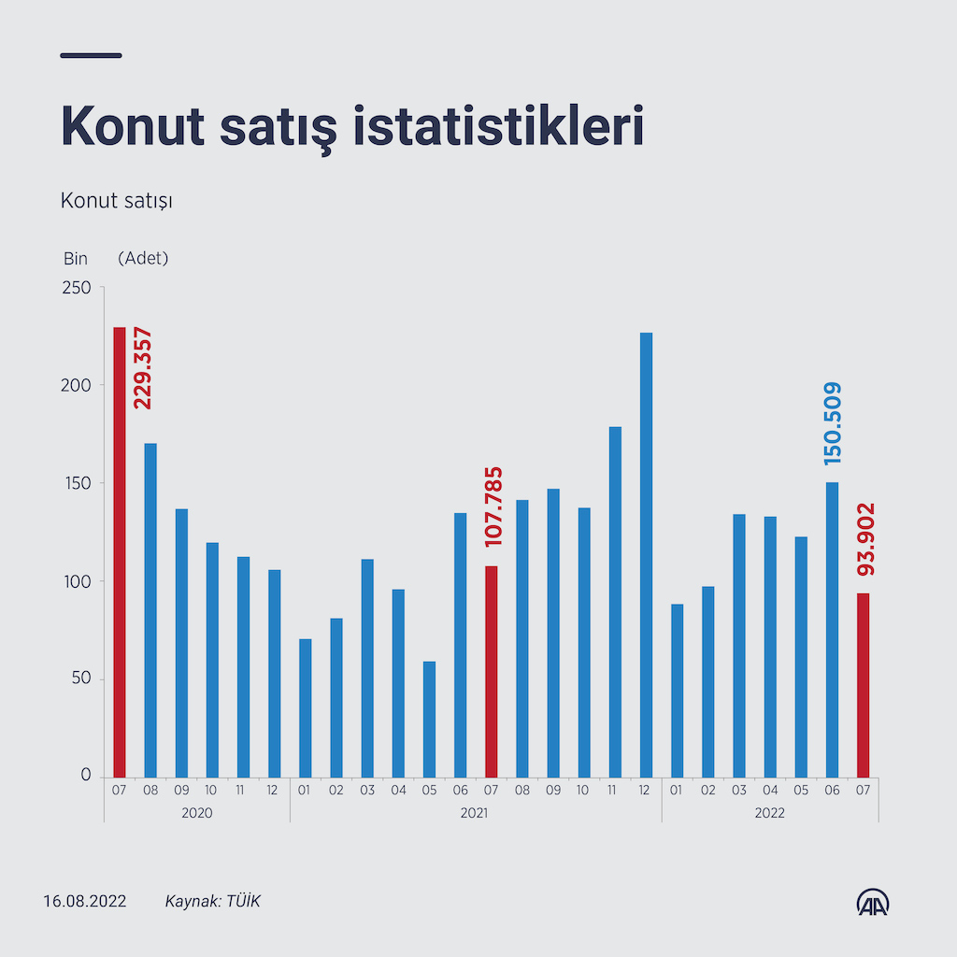

Ev Sahibi Sayısını Artırmak
Türkiye İstatistik Kurumu (TÜİK) verilerine göre 2013-2021 arasında konut satışları yıllık 1,2 ile 1,5 milyon arasında seyretti. 2013’te yıllık 1 milyon 157 bin konut satılırken 2021’de bu sayı 1 milyon 492 bine yükseldi. Türkiye’de ilk el konut satışı sayısı, hane sayısı artışından fazla olmasına rağmen kendi evinde oturanların oranı bir süredir geriliyor. Konut satışlarında ikinci el satışlar daha fazla olsa da ilk el konut satışları ciddi bir orana sahip. 2013’te satılan konutların yüzde 46’sı ilk el iken bu oran 2021’de yüzde 31’e geriledi. Bunun temel nedeni ise yeni konutların halihazırda ev sahibi olanlar tarafından genellikle de yatırım amaçlı satın alınması. Sosyal konut projesine müracaat koşulları arasında herhangi bir eve sahip olmama şartının aranması, ev sahipliği oranlarını artırıcı bir etki oluşturacak.
Sosyal konut projesinin önemli niteliklerinden biri de uzun vadeli oluşudur. 240 aylık bir ödeme planıyla taksitlendirilen evlerin yaklaşık olarak iki yılda teslim edileceği düşünülürse, ödemelerin ortalama kira bedeline yakın olması muhtemeldir. Genel olarak evin değeri ile aylık kira geliri arasındaki oranın 20 yıl olduğu dikkate alındığında, bu sürenin bilinçli olarak tercih edildiği görülüyor. Böylelikle yüzde 10 peşinat düşüldüğünde aylık taksitler, evin değerinin 0,375’ine tekabül ediyor ki bu miktar dar gelirli kesimin kira öder gibi kendi ev bedellerini ödemesine imkan sağlıyor. Taksitlerin her altı ayda memur maaşlarına yapılacak artış oranında güncellenmesi ise devlet tarafından yapılan sübvansiyonun yüzde 40’ı aşmamasını ve projenin sürdürülebilirliğini temin ediyor. Böylelikle ilk pakette yer alan evler için yapılan ödemeler, sonrasındaki evlerin maliyetlerini karşılarken, projenin kamu bütçesi üzerindeki yükünü de hafifletiyor.
Sosyal konut projesinin beş yılda tüm altyapısı hazırlanmış konut, arsa ve iş yerlerinden oluşan 800 bin bağımsız bölüm hedefine ulaşması, Türkiye’nin planlı kentleşme sürecine de önemli bir katkı sağlayacaktır. Proje kapsamındaki konutlarda yerel ve yatay mimarinin tercih edilerek, beş katı geçmeyecek şekilde yapılması çarpık kentleşmenin önüne set çekecektir. Ayrıca yine bu konutlarda çevre dostu yapı malzemelerinin kullanılması sıfır atığa, enerji verimliliğine ve yenilenebilir enerji sistemlerine uyumlu inşa edilmesi ise kayda değer diğer önemli bir nitelik. Projenin 81 il ve bunlara bağlı birçok ilçeyi kapsaması da bu projenin yaygın etkisini artıracaktır.

Hem Devlet Desteği Hem Gelecek Tecrübesi
Sosyal konut projesinin iktisadi etkilerinden biri de tasarrufların yastık altından çıkarılarak ekonomiye kazandırılmasıdır. Özellikle peşinatın ödenmesi esnasında ve periyodik ödemelerin cari gelirle karşılanamadığı aylarda yastık altında bulunan tasarruflara başvurulmasına neden olacaktır. Böylelikle altın ve özellikle de döviz olarak tutulduğunu bildiğimiz bu tasarrufların ekonomiye kazandırılması, kayıt dışı ekonominin payını azaltacağı gibi uygulanan para politikasının ana esası olan liralaşma hedefine ulaşılmasına da destek verecektir.
Sosyal konut talebinin kurumsal inşaat firmaları tarafından yeterince dikkate alınmaması, bu soruna devletin eğilmesini zorunlu kılmıştır. Ayrıca projenin büyüklüğü, inşaatların optimal ölçekte yapılmasına ve yatırımın verimliliğinin artırılmasına imkan sağlamaktadır. Kamu tarafından oluşturulan bu kapasite aynı zamanda devletin organizasyon kabiliyetini güçlendirmektedir. Proje, daha sonra uygulanacak benzer projeler için de önemli bir tecrübe kaynağı olacaktır. Bu tecrübe ve birikim, sosyal konutların üretimine belediye, meslek örgütleri ve sivil toplum örgütlerinin de dahil edilerek kalıcı kurumsal yapıların ihdasına imkan sağlayabilir.
Şüphesiz projenin yukarıda bahsedilen amaçlara ulaşmasını zorlaştıran içsel ve dışsal faktörler bulunuyor. Küresel güvenlik riskleri ve finansal kısıtlamalar ile tedarik zincirlerindeki kırılmalar ve bunlara bağlı oluşan fiyat istikrarsızlığı dışsal faktörlerin başında geliyor. Fiyat artışındaki istikrarsızlığa konut, iş yeri ve arsa üretiminde kullanılan yatırım ve ara mallara yönelik talep artışı da eklenince maliyetler üzerinde baskı oluşabilir; hatta bu durum inşaat sektörünün genelini etkileyebilir. Dolayısıyla projedeki temel girdilerin arz güvenliğinin sağlanması ve fiyatlarını dengeleyecek mekanizmaların oluşturulması gerekiyor. Ancak Türkiye’deki inşaat sektörünün kapasite ve birikimi, muhtemel zorlukların aşılmasına imkân sağlayacak potansiyeli de içinde barındırıyor.

